两校区（教学区、宿舍区）学生一卡通无障碍通道设置点

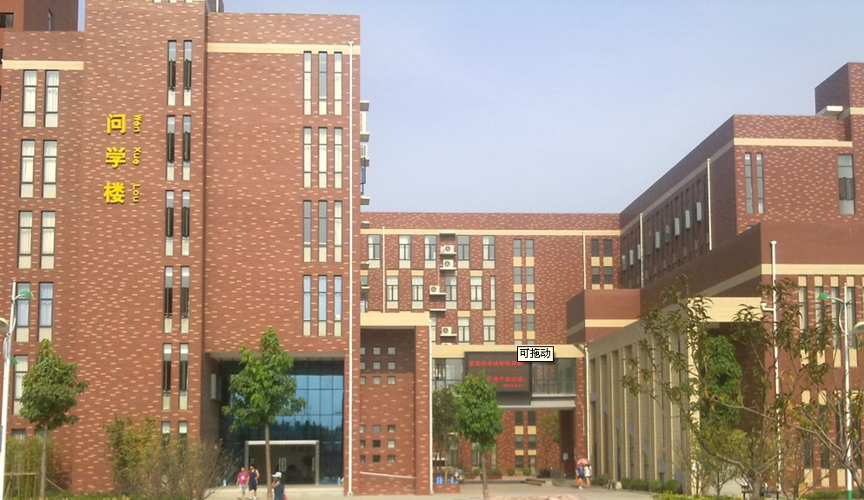
新乡校区

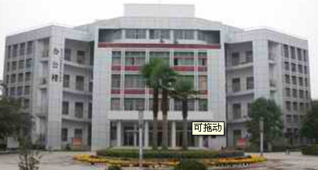

教学区：（共12个）
正学楼：一楼大厅中间2个单向进、一楼大厅两侧各1个单向出；两侧通道各1个双向。
问学楼：北侧楼一楼大厅西口3个双向；南侧楼西北面通道3个双向。

平原校区
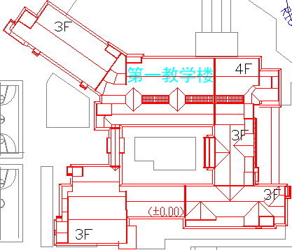
教学区：（共32个）
第一教学楼：一楼大厅中间4个单向进、一楼大厅两侧各2个单向出、西侧南北两个出入口各2个双向进出
基础医学楼：一楼大厅中间4个单向进、一楼大厅两侧各2个单向出
第一院系楼：北侧一楼大厅中间2个单向进、一楼大厅两侧各1个单向出；西南侧一楼大厅中间2个单向进、一楼大厅两侧各1个单向出；东南侧一楼大厅中间2个单向进、一楼大厅两侧各1个单向出；
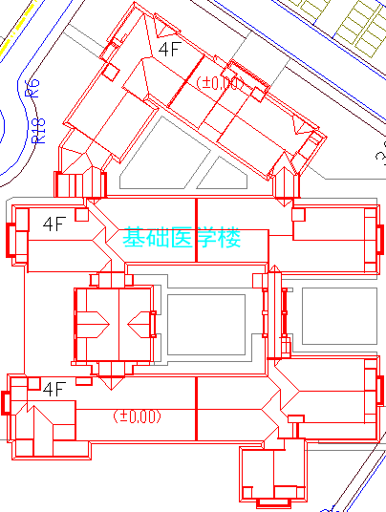

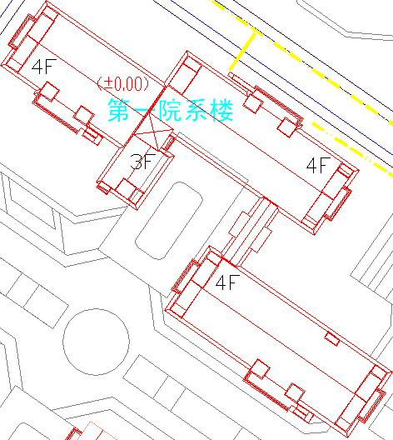

附：
学生一卡通无障碍通道规格与型号（例）
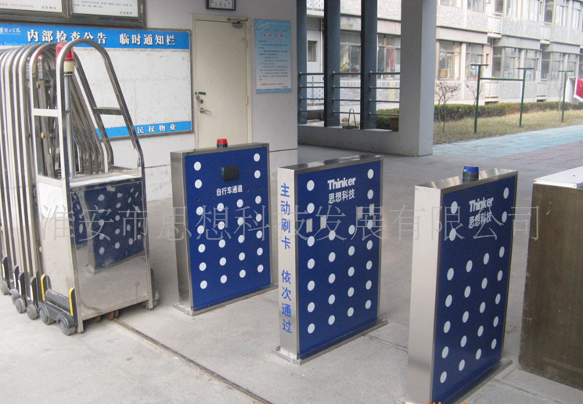
品牌：THINKER
型号：TTD-11
类型：校园一卡通系统
使用环境：室内、室外
系统要求：windows98以上
接口：COM
通讯速度：11592M（Kbps）
采集速度：0.01（s）
电源：12（V）
湿度：45（%）
分辨率：1280*900（bpi）

主要功能：
1、非法用户报警功能
外来人员或是其它带卡但无权限的人员（例如外来人员）通过通道时，通道会发出声光报警，提示负责管理门卫，同时会抓拍无卡通过人员的影像资料。有效的防止外来人员的进入。系统具有防止尾随功能，能够在大量人流量的情况下准确识别每一个未带卡人员。
2、快速通过功能
根据用户实测，单通道每分钟可以通过70人左右，不会发生拥堵的现象。针对客户实际的情况，在高峰期完全可以解决流量问题。（一路双通道每分钟通过150人）
3、实时显示
人员通过时，可以在LED\LCD大屏幕上实时显示学生的姓名、系部、照片等信息，处理速度只有0.2秒。也可以实时显示学生包裹、信件信息
4、双向进出、自动方向识别
每路通道均可入可出，大大提高设备的使用率，人员通过时，系统会自动识别进出方向，为管理者提供更准确的数据，防止学生刷卡后再次离寝，人员进出刷卡时系统将自动记录入数据库，在学生刷卡后再次离寝，如不刷卡系统将自动报警。
5、自动统计功能
负责大门管理的门卫无须人工的统计，只需通过电脑查询，把学生的刷卡记录进行分析，自动生成未归校学生名单，节省人力和时间，提高工作效率。
6、既支持远距离自动刷卡又支持主动刷卡
对于自动刷卡系统，学生只需要在身上或书包内带卡，无需主动刷卡，自然通过即可，快速方便。主动刷卡系统可以直接使用学生现有的智能卡，通过时也无需停留。
7防止代刷卡：每通过一人，系统只能识别一张卡，有效防止代刷卡。
8、支持反潜入：如果学生进入校园或宿舍后把卡（例如从窗口扔出来或从校园围墙扔出来）交给别人再次进入，系统将会自动报警。
9、远程监控功能:系统支持远程监控功能，主要领导可以在办公室内直接进行视频监控，汇总当天统计报表，提高管理实时性。
10、在场人员实时统计
可以随时了解校园内、楼内、区域内人员情况，可以随时了解人员是否在校园或者是否在宿舍。
11、访客管理：
支持快速准确登记访客信息、联系方式，可以设置访客区域、房间、来访时限、来访超时报警、被访人员联系方式，与被访人核实来访人，及时提醒访客访问时限，超时催促。
12、支持门禁、道闸等系统联动
合法人员通过，门禁自动开启，支持房间电控锁控制房间进出
13、支持走读学生、来校培训人员离校情况查询：
系统支持走读学生是否离校查询，如走读人员未按时离校，可以超时报警、催促，在离校时系统报警，提醒管理人员登记原因，或提前登记原因。
14、支持未归人员报警：
对未按时归校的人员系统自动报警提示
15、支持多次晚归、未归人员、长期未归人员名单自动生成重点监控
16、分权限管理：
对不同管理层次进行不同管理权限授权，比如按院部、班级、系部、院校、楼层、房间进行授权。
17、对不同人员进出时间进行不同设置：
对于不同班级、人员可能存在不同的作息时间，可以按天、星期、人员进行不同进出时限的设置。
18、24小时监控视频联动功能
系统可以对通过通道的学生进行24小时的监控，可以对视频、图像自动叠加进出人员信息，可以通过和抓拍对比对可疑人员进行识别；录像回放时同时显示进出人员姓名、照片、班级等个人信息
19、体现人性化管理空间：
宿舍安装智能安全通道管理系统，宿舍将不再配备较多管理人员，从而进一步体现科技园人性化管理的氛围。
20、方便自行车、电动车、摩托车进出。
21、与现有校园一卡通无缝衔接。
22、自主研发，可以满足客户其他需求功能开发。
23、节约管理成本。

